编号：0084-2020-2021
不符合项报告
企业名称： | 大庆市畅恒石油科技有限公司 | 不符合报告编号： | 01
受审核部门: 生产技术部 陪同人员:蔡晓铭
不符合事实描述：
在生产技术部办公室，发现编号为 JL8.6-03的布水器成品入库检验记录，没有给出检验结论及保存期限等不符合标准GB/T19022-2003中6.2.3记录 条款

不符合认证审核准则条款号：GB/T19022-2003中6.2.3记录
不符合程度：主要不符合____；次要不符合__√___；
审核员(签名)_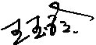__________ 陪同人员(签名)__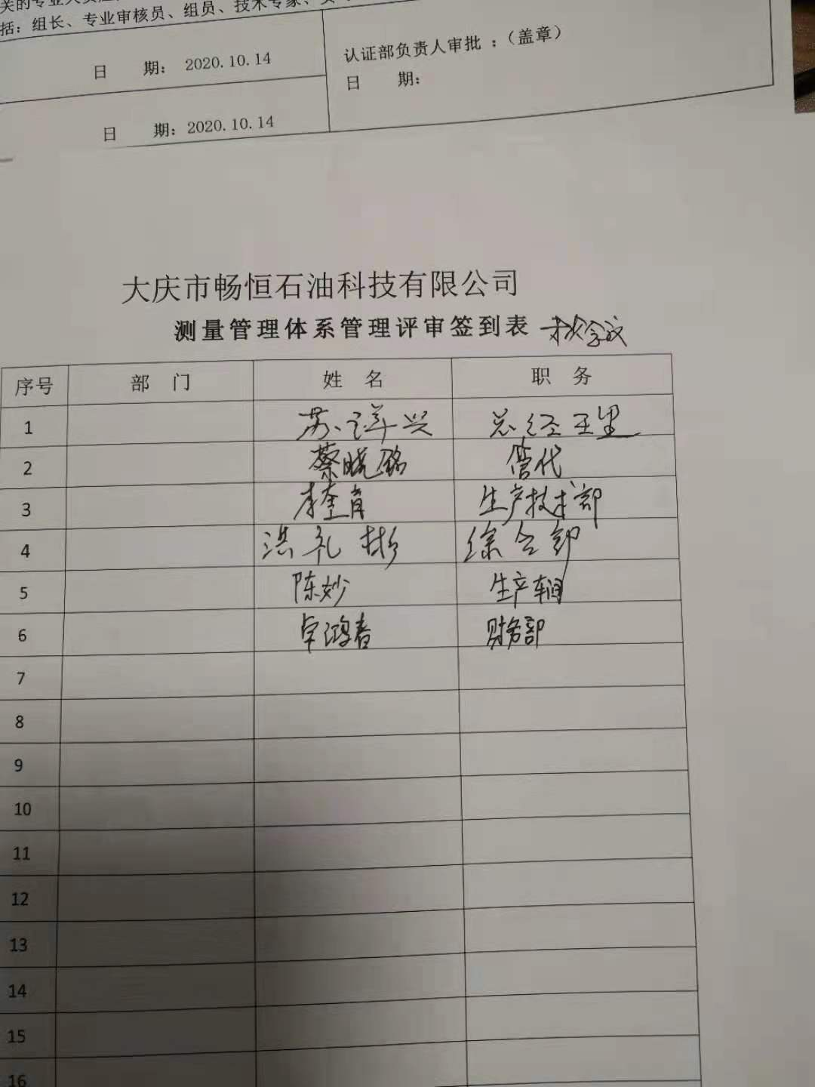
企业部门代表（签名）_
日期:2021.6.13
纠正措施: 1.对该记录进行检查核对检验结果，并完善记录相关要求。
2.对其它记录进行检查杜绝类似问题的发生。

企业部门代表签名: 审核员签名:
纠正措施完成情况: 1.纠正措施已完成整改，符合要求，同意关闭。

审核组代表签名: 日期:2021.6.13
可另附页

